Kronenberg
5-3-2014 door: Redactie Hallo bewerking PO
We rijden er elke dag doorheen, maar staan er vaak niet bij stil: onze straten en hun namen. Naast de veelvoorkomende Kerk- en Schoolstraten hebben veel dorpen ook pareltjes van straatnamen die verankerd zijn in de geschiedenis van het dorp. HALLO Horst aan de Maas dook de archieven in en zocht het verhaal achter de Kempkesstraat in Kronenberg.
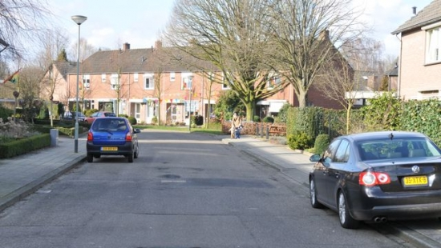
Waar komt de naam Kempkesstraat vandaan? Dit is niet geheel duidelijk. In de jaren 70 van de vorige eeuw is de naam door de gemeente vastgesteld. Het woongebied achter de H. Theresiakerk en kerkhof kwam toen tot ontwikkeling.
Een motivering voor deze naamkeuze ontbreekt in het gemeentearchief, blijkt uit onderzoek van Heemkundevereniging Sevenum.
Onderzoek naar de herkomst van deze naam leert dat de naam Kempkesstraat hoogstwaarschijnlijk is afgeleid van de oude gebiedsnaam In de(n) Kamp. Een oude kadastrale kaart G3 van gemeente Sevenum uit 1825 geeft deze naam weer. De naam In de(n) Kamp werd gegeven aan het gebied dat nu begrenst wordt door de wegen Simonsstraat, Meerweg en Kronenbergweg. In 1825 lag hier volgens de kaart een huis met erf en schuur. Het overige gebied tussen de drie straten bestond uit bouw- en weiland en beemd en was ongeveer 4,375 hectare groot. Volgens de Heemkundevereniging werden namen met Kamp vroeger gegeven aan gebieden die duidelijk begrenst waren, bijvoorbeeld door een sloot of hek. In het geval van In de(n) Kamp zijn de grenzen waarschijnlijk gevormd door de oude wegen die nu de namen Simonsstraat, Meerweg (in 1825 ‘Den Peeldijck’) en Kronenbergweg hebben. Volgens oude kaarten van Sevenum uit 1729 en 1745 was dit nog woeste onontgonnen grond. In de loop van de achttiende eeuw is dit gebied waarschijnlijk in cultuur gebracht, stelt de Heemkundevereniging.
Oud-bewoner van de Kempkesstraat Mart Lenssen vertelt over de geschiedenis van de straat en haar bewoners. “Meer dan dertig jaar heb ik hier met plezier gewoond. De betrokkenheid van de bewoners aan het welzijn van hun dorp zal me altijd bijblijven. Dit geldt voor heel Kronenberg. Iedereen droeg zijn steentje bij. Ook het oogstcorso is waard om te vermelden. De gehele gemeenschap zette zich in om dit evenement te doen slagen. Duizenden bezoekers hebben hiervan genoten en de opbrengsten kwamen ten goede van de gemeenschap. De Kempkesstraat, waar het oogstcorso onder andere doortrok, werd in die tijd versierd door haar bewoners. Ik zie de waslijnen die geplaatst werden aan weerszijden van de straat nog staan. Oud wasgoed werd ter versiering voor het corso opgehangen. Iedereen had wel iets.” De Kempkesstraat kende in die tijd ook een buurtvereniging met de naam Tusse de dörpels. “Als ik mij niet vergis, kreeg ze deze naam omdat hier aan het begin en einde van de straat de eerste verkeersdrempels van Sevenum werden aangelegd. De buurtvereniging is een tijd lang actief geweest. In het bijzonder herinner ik me de jaarlijkse barbecue-avond op het pleintje aan de straat”, kijkt Lenssen terug.
Bron: Heemkundevereniging Sevenum en oud-bewoner Mart Lenssen

